芝浦工业大学理工科实验主题短期课程

2019年1月24日——2月2日

环球翔飞教育集团

项目导语
Program Lead-in
该项目以培养国际性理工科人才为目的，芝浦工业大学此次项目针对的电子材料，半导体，生体电子工学，电气电子情报数理系等专业，安排了资深教授的讲义。同学们将在各位负责教授的带领下与实验室里的日本学生一起深入交流讨论相关课题，在提高团队合作能力的同时也可以体会到日本大学实验室课题研究的乐趣！
日本这个国家在某些领域有着赶超世界脚步的惊人成绩，作为该项目的一个重要环节，实地参观日本先进技术馆TEPIA，未来科学馆、富士电视台等，对学生认知未来科学等都有着重大意义。
※在芝浦工业大学外进行的参观访问等活动均由日中文化交流中心组织。
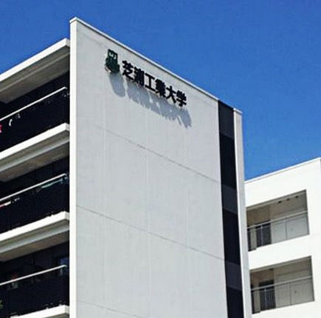
芝浦工业大学简称芝浦工业大，芝浦工大。东京私立理工科4名校之首，与东京工业大学，早稻田大学，东京理科大学，九州大学等9所学校为MOT联合学校，是日本科学与科技领域方面最顶尖的学府之一。
芝浦工业大学前身是1927年设立的东京高等工商学校，现在的芝浦工业大学于1949年设置。 是被大学基准协会认定的34所国公私立大学之一。
芝浦工业大学以“坚持实学主义，从社会中学习，为社会做贡献”为建学精神，在全球化的社会中致力于培养能够活跃在世界舞台上的技术性人才。
院校简介
University Introduction
项目特色
Program Key points

【项目课程】本项目由芝浦工业大学统筹安排
【项目成果】项目结束时，学生将获得芝浦工业大学提供的项目结业证书
【企业见学以及课外体验】先端技术馆，日产汽车，镰仓，台场，热海等景点，温泉酒店
【食宿安排】餐饮自理（约2500日元/天），入住青年酒店或同等条件住宿

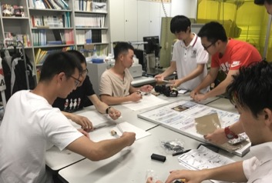
- 课程时段
2019年1月24日——2月2日

- 报名截至
2018年11月30日
项目时段
Program Period
教授介绍
Terms & Courses
上野 和良
所属 芝浦工业大学
学部 工学部 电子工学科 工学部 电气・信息系 电子工学科
职称 教授
学位 工学博士
研究方向
电子设备 电子材料 导电体 电子物性(1)

获奖经历
2004年 电气化学会半导体・集成电路技术 Symposium Award
专利
接线方式的形成方法及使用该接线方式的形成方法的半导体装置制造方法
专利申请号2010-191605
铜膜的退火方法、退火后的铜接线及装置该铜接线的设备
专利申请号2009-196372
铜膜的退火方法、退火后的铜接线及装置该铜接线的设备
专利申请号2008-221527
超LSI接线板及其制造方法
专利第3654354号
半导体装置的制造方法
专利第3271757号

著书
Chemical vapor deposition of nanocarbon on electroless NiB catalyst using ethanol precursor（共著）
Japanese Journal of Applied Physics 50 2011年
Grain Growth Enhancement of Electroplated Copper Film by Supercritical Annealing（共著）
Japanese Journal of Applied Physics 49 2010年
Comparison of Lifetime Improvements in Electromigration between Ti Barrier Metal and Chemical Vapor Deposition Co Capping（共著）
Japanese Journal of Applied Physics 49(04DB08) 1-5 2010年
Works
Chemical Vapor Deposition of Nanocarbon on Electroless Ni-B Allo Catalyst 2010年
Material and Process Challenges for Interconnects in Nanoelectronics Era (Invited) 2010年
Enhanced Grain Growth of Electroplated Copper Film by Annealing in Supercritical CO2 with H2 2009年

加納 慎一郎

所属 芝浦工业大学
学部 工学部 电子工学科
职称 助教
学位 博士(东北大学工学)

研究方向
脑科学(99) , 脑・电脑间接口（BCI）(1) , 脑功能解析(3)

研究领域
神经科学 / 一般神经科学 / 人类医工学 / 医用生体工学・生体材料学 / 电气电子工学 / 电子设备・电子机器 / 计测工学 /

获奖经历
2002年 平成14年日本神经网络学会奖励奖

著作及出版物
Effects of long-term feedback training on oscillatory EEG components modulated by motor imagery
Proceedings of the 4th International Brain-Computer Interface Workshop and Training Course 2008 2008年

小池 義和
所属 芝浦工业大学
学部 工学部 电子工学科
职称 助教授
学位 博士(東京工業大学工学)

获奖经历
1996年 平成8年度日本音响学会栗屋学术奖励奖

所属学协会
日本音响学会(1029)
电子信息通信学会(6836)
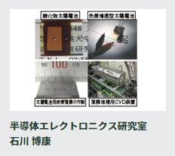
教授介绍
Terms & Courses

*上期内容，仅供参考。具体教授和实验室请以具体安排为准。
半导体电子工学研究室
laboratory
工学部 : 电子工学科
理工学研究科 : 电气电子信息工学/功能控制系统
教师 : 石川 博康
所属学会 :应用物理学会/激光学会/电子信息通信学会
■ 研究主题
●使用安全・廉价材料的太阳电池（酸化物、碳、色素増感型等）
●GaN系功率晶体管的相关研究
■ 研究室介绍
安全安心、舒适、卫生的居住环境及能源资源的有效利用和地球环境的保全的对立，是当今社会面临的课题。面向安全安心的低碳社会，研究室思考着电子工学能做些什么。目前研究室正在着手一般家庭都可以方便购买的太阳电池材料的探索，和太阳电池的制作，能有效利用电力的半导体设备的制作等方面的研究。
■ 社会贡献
为卫生的居住环境、太阳能的有效利用、电气机器的节能化作出贡献。

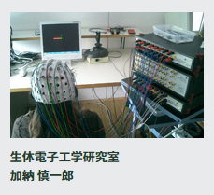
生体电子工学研究室

laboratory
工学部 : 电子工学科
理工学研究科 :电气电子信息工学/功能控制系统
教师 : 加納 慎一郎
所属学会 : 美国电气电子学会（IEEE）/电子信息通信学会
■ 研究主题
●Brian・Computer Interface（BCI）的开发
●根据大脑活动计测解析大脑的记忆・认知・运动机能
●根据微小生体信号的计测・解析解析、推测人的生理・心理状态
■ 研究室介绍
本研究室从事通过计测脑波和脑血流等大脑活动，解析脑机能构造的研究。另外，通过计测的大脑活动分析人的意图，从外部促进大脑学习，从事实现大脑和外界连接的桥梁技术Brian・Computer Interface（BCI）的研究。通过BCI，不需要活动手脚「仅是想一想」就可以操作机械的世界将会到来。
■ 社会贡献
通过生体信号推测人的状态的技术，在与四肢麻痹等患者的沟通，实现防止驾驶员交通事故的生体传感开发上备受关注。
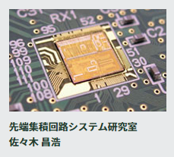
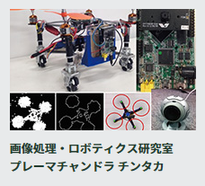
图像处理・机器人研究室

laboratory
工学部 : 电子工学科
教师 : プレーマチャンドラ チンタカ
所属学会 : IEEE(美国电气电子学会)/IEICE(电子信息通信学会)/
SOFT(日本知能信息Fuzzy学会)
■ 研究主题
●空陆两用机器人在移动中飞行回避前方障碍物
●结合固定基础设施相机和飞行相机检测室内环境对象物体系统
●通过车载摄像机图像解析检测路面障碍物及回避
■ 研究室介绍
处理图像就能看到它的结果。操作机器人就能看到它的动向。通过丰富的灵感和实验，将自己想象中的结果和动向，变成实际上的结果和动向。再将这样的目标应用在引导人类幸福生活的领域，努力进行研究活动。
■ 社会贡献
本研究室主要进行移动机器人、飞行机器人、及结合两者的空陆两用机器人，和图像处理的研究。希望今后能运用在灾害现场及社会技术革新等方面。
先端集成电路系统研究室
laboratory
工学部 : 电子工学科
理工学研究科 : 电气电子信息工学/功能控制系统
教师 : 佐々木 昌浩
所属学会 : IEEE（美国电气电子学会）/电子信息通信学会
■ 研究主题
●将人类可以感知的信息・信号转化成电气信号的集成电路的高性能化相关研究
●无线移动物体供电系统相关研究
■ 研究室介绍
先端集成电路系统研究室目前从事的是，将人类感知（声音、光线、温度等）转换成电脑可处理的信号的集成电路芯片的高性能化的相关研究。
■ 社会贡献
目前为止无法传感的信息・信号变得可视化。另外通过给移动物体的无线供电，实现无线电视观看，持续操纵机器人等。

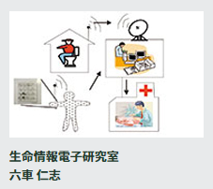
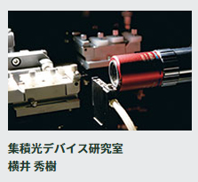
集成光设备研究室

laboratory
工学部 : 电子工学科
理工学研究科 :电气电子信息工学/功能控制系统
教員 : 横井 秀樹
所属学会 : 电子信息通信学会/应用物理学会/IEEE Photonics Society/Electrochemical Society
■ 研究主题
●光非相反素子中Si导波层相关研究
●实现波長多重通信的光合分波器相关研究
●导波路型光传感相关研究
■ 研究室介绍
随着网络的爆发性普及，利用光纤的光通信系统愈发重要。通过将光纤中传播的光波运用在通信上，可以实现大容量的信息传送。期待光纤线路（FTTH:Fiber to the Home）的运用今后发展成主流。
■ 社会贡献
进行构成光纤通信系统的素子、光传感等各种光素子的研究和开发。
生命信息电子研究室
laboratory
工学部 : 电子工学科
理工学研究科 :电气电子信息工学/功能控制系统
教师 : 六車 仁志
所属学会 : 电子信息通信学会/应用物理学会/日本化学会
■ 研究主题
●环境及医疗用途的生物芯片的开发
●生物燃料电池的开发
●携帯生物传感器的开发
■ 研究室介绍
该研究室通过从电子工学的立场学习生物，利用或模仿生物所持有的优秀机能，进行高性能材料、生物芯片、系统的研发。比如，能简便检测血糖値或基因的生物传感器，在医疗计测方面发挥着作用；
能简便测定环境污染的生物传感器在环境管理方面不可欠缺。
■ 社会贡献
如果能运用健康管理普及监测系统，能够自行管理健康。通过减少生活习惯病，不仅对个人有好处，也能削减医疗支出。
先端技术馆 TEPIA
位于东京的最时尚‘青山’地区， 它将日本技术发展趋势的信息技术，如机械、新材料、生物技术、能源研究等最先端技术集中展示。此次，同学们还有机会参加小型Work Shop“简单的机器人编程”或“物联网传感的结构“(二选一）。每个展厅都有科学交流员进行现场讲解，并与观众进行多种互动实验，使参观者在亲身体验尖端科技的同时，思考科技的意义并展望科技的未来。

日产汽车横滨工厂
日本这个国家有着世界上独树一帜的企业管理模式，在某
些领域有着赶超世界脚步的惊人成绩。作为该项目的一个重要环节，
安排了实地考察日本日产汽车工厂、对学生认知企业管理模式
和行业竞争力等都有着重大意义。
项目生活
Program Life
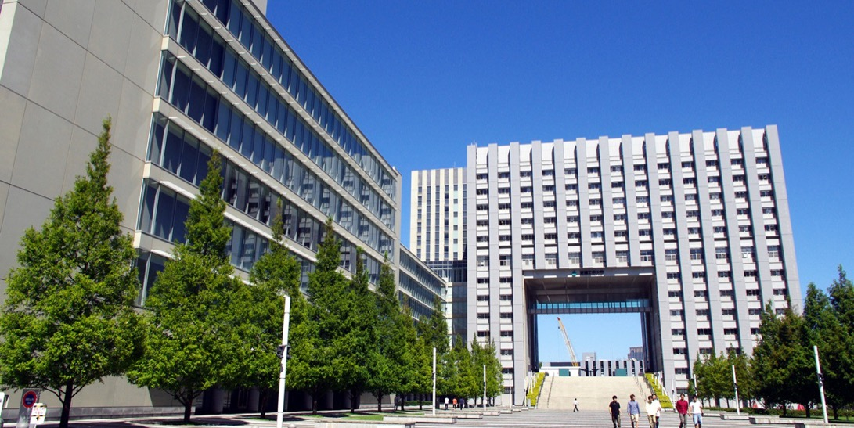
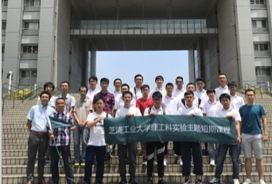

2019年 芝浦工业大学理工科实验主题短期课程
第一日 | 全天 | 全员到达日本东京、欢迎会
第二日 | 上午 | 前往芝浦工业大学  开课仪式／项目介绍／导师介绍／成员介绍／课题确定  校园参观  留学生交流会
 | 下午 | 芝浦工业大学课程
第三日 | 上午 | 东京大学特别课程  东京大学校园参观
 | 下午 | TEPIA先端技术馆 见学
第四日 | 全天 | 自由研修
第五日 | 全天 | 芝浦工业大学课程
第六日 | 全天 | 实验室-1-4  分组发表
第七日 | 全天 | 自由活动
第八日 | 上午 | 日产汽车横滨工厂参观见学
 | 下午 | 温泉酒店
第九日 | 上午 | 游览镰仓古街
 | 下午 | 台场见学
第十日 | 全天 | 返回国内
*由于实施期间的诸多因素，整体行程存在调整的可能性。
*实验室和课程内容仅为上期内容参考，实际课程及实验室请以上课内容为准。

项目费用
Program Fee
- 项目费用：217000日元（约13300人民币）
*以上日元对人民币汇率仅供参考,请以当日银行官方价格为准
- 费用说明
费用包含
学费、项目报名费、住宿费、欢迎会餐费，接送机、在日集体活动时交通费（自由活动期间除外），海外意外保险费、材料国际邮费等。
接送机指定机场：东京成田或羽田机场。接机指定时间：1月24日（11：00—16：00）指定时间外到达的同学需自行前往住宿地点。
费用不含
签证费、国际往返机票（原则上统一订票）、餐费、上课期间住宿地至学校往返交通费、自由出行交通费、行李超重费、个人购物消费、其他“包含费用”以外的费用。

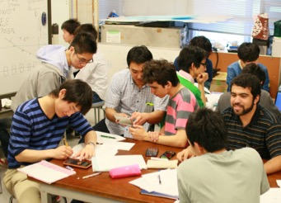
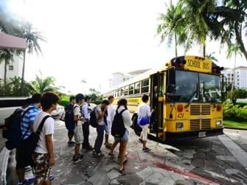
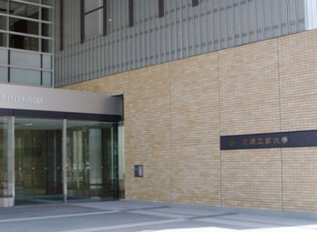
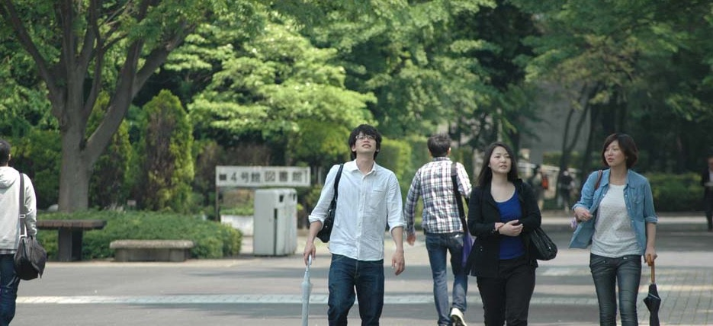
申请条件
Qualification Student
- 全日制在校学生（限定30名）
- 电子工科相关专业学科学生
- 对日本文化有浓厚兴趣的学生
- CET-6成绩425分以上

报名方式
Sign up Information
- 填写报名表，并发送至主办方报名邮箱：bjdq@xf-world.org
- 咨询电话：010-80698305转811或13681049711

芝浦工业大学理工科实验主题课程报名表
*姓名 |  | *性别 |  | *汉语拼音（大写） |  | <请确保所填拼音与护照信息一致>
*出生日期 | <请确保所填生日与护照信息一致> |  |  | 民族 |  | *户口所在地
*身份证号 |  |  |  | *身份证有效期
*出生地 | <请确保所填信息与护照一致> |  |  | *GPA成绩
联系方式
<请尽量详尽地填写以便于我们与你取得联系！>
*通讯地址 | <请填写能够接收快递的地址以便于在签证办理阶段邮寄材料> |  |  |  |  | 邮政编码
*手机号码 |  |  | *家庭电话 |  |  | 宿舍电话
*E-mail |  |  |  |  |  | *QQ号码
学习情况
<请尽量详尽地填写有助于通过全国范围内的选拔>
*就读学校 |  |  |  | *所在院系
*专业 | （）年级 |  |  | *学历 |  | <填写提示：专/本/硕/博>
担任职务 |  |  |  | *英语水平
奖惩情况
出入境情况
<无护照者请配合于报名后尽快办理；护照有效期不满半年者，请配合尽快办理延期手续！>
是否持有护照 |  |  | *护照号码 |  |  | *护照有效期 | <精确至年月日>
*出入境记录 |  |  | *拒签史及理由 |  |  | *护照签发地
*项目为必填内容，请务必确保所有信息真实有效 |  |  |  |  | 本人签名

